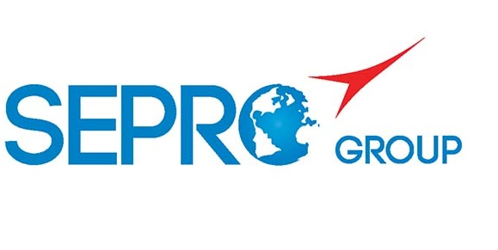 | Sepro Robotique  Rue Henry Bessemer, Zone Acti-Est  CS 10084 -85003 La Roche-sur-Yon  法国  电话：+33 251454700
新闻稿

2021年2月4日

联系人： Caroline Chamard，Sepro Group - 法国， 电话：+33 (2) 51454637，邮箱：cchamard@sepro-group.com Scott Collins, 公共关系部，电话： +1 216 3828840，邮箱：scollins@collins-marcom.com

Sepro集团任命Charles de Forges为新任首席执行官

Charles de Forges一个经验丰富的商对商企业高管，他带着20年的经验走马上任，担任坐落于法国永河畔拉罗什市机械手与自动化系统供应商Sepro集团的新首席执行官。

Sepro集团董事长Eric Radat说：“我们花许多时间精心寻找新的首席执行官，但是在Charles de Forges身上，我们看到了引领Sepro未来的正确人选。他充满活力，以顾客为重。曾管理过各种不同规模的企业，同时他理解Sepro这样的家族企业的特殊性质。他具有创业精神，已创办了自己的3D打印公司，因此他知道什么是勇敢与克服挑战。总而言之，我相信他的领导力。”

De Forges毕业于机械工程专业，在包装、奢侈、自动化与航空航天领域积累了丰富的商业管理经验，曾在欧洲、美国与巴西工作。

De Forges说：“Sepro是杰出的家族企业典型，它自豪的扎根本地，同时是全球机械手与自动化系统领域领先企业。我非常高兴能够加入这样一个充满激动人心项目的企业，与充满活力与抱负的团队携手共进。我非常期待参与这个公司的未来，并将继续将其发展壮大，走在机械手行业的前沿。

关于Sepro
Sepro是全球最早开发适用于注塑成型机的笛卡尔横臂机械手的公司之一，于1981年推出其第一个CNC控制的“操作”机械。现在，Sepro集团是世界最大的独立机器人销售商，为注塑行业提供最多元化的机器人产品系列。三轴、五轴和六轴机器人、专用单元、以及全自动化系统，所有机器人都装备Sepro开发的注塑成型机专用可视化平台。该独一无二的控制器被公司称为“开放集成”型关键部件—该协作部件可增加装备的可互联性与互操作性，能够确切的满足处理器与注塑成型原始设备制造商（OEM）的特殊需求。客户能够在Sepro“体验全面控制。”
xxx

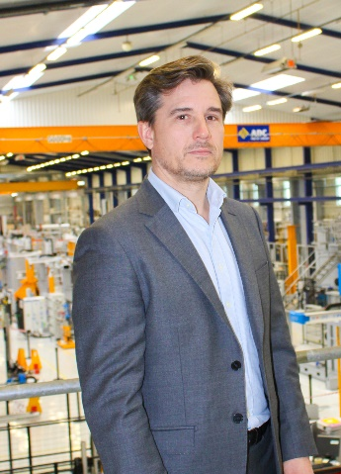
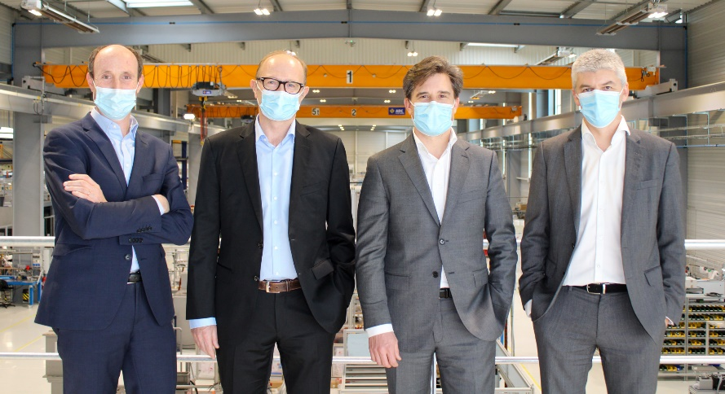
Charles de Forges, CEO Sepro Group

Link to high resolution photo: http://www.collins-marcom.com/wp-content/uploads/Charles-de-Forges-3.jpg
Sepro Group leadership: (left to right) Nicolas Préfol, Chief Financial Officer, Eric Radat, President, Charles de Forges, Chief Executive Officer, and Xavier Lucas, Chief Sales Officer.

Link to high-resolution photo: http://www.collins-marcom.com/wp-content/uploads/CP-new-CEO-2.jpg

